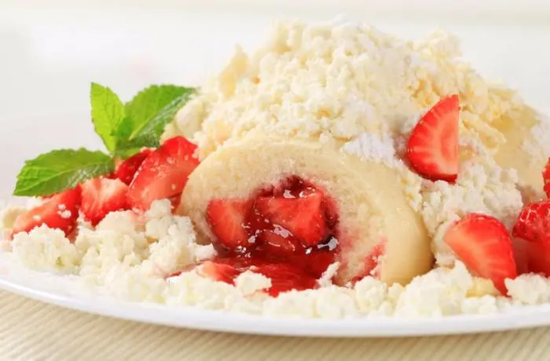
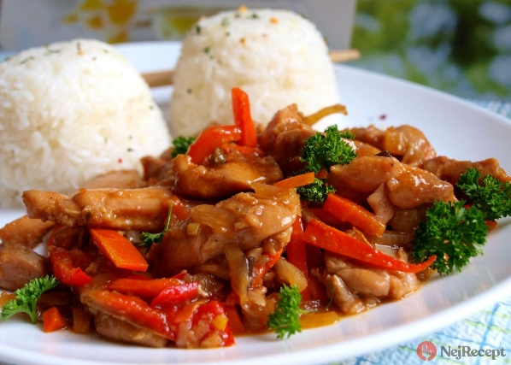
Jídelní lístek 19.5.2025 – 25.5.2025

Pondělí 19.5.2025
Polévka: Selská
- Sekaná pečeně, bramborová kaše, okurka

Úterý 20.5.2025
Polévka: Z vaječné jíšky
- Dalmátské čufty v rajské omáčce, těstoviny/kolínka

Středa 21.5.2025
Polévka: Hovězí s krupicí
- Pečené kuřecí stehno, knedlík, zelí
Čtvrtek 22.5.2025
Polévka: Rajská se zeleninou
- Vepřový závitek s parmezánem, špenát, šťouchané brambory

Pátek 23.5.2025
Polévka: S játrovou rýží
- Tvarohové knedlíky s ovocem
- Pečený karbanátek, vařené brambory, obloha

Sobota 24.5.2025
Polévka: Brokolicový krém
- Kuřecí ragú, dušená rýže/brambory

Neděle 25.5.2025
Polévka: Hovězí s masem a těstovinou
- Vepřový kotlet, bramborová kaše

